9 «Г» класс
Дата | № урока | Предмет | Учитель | Тема урока | Задание
08.11  Понедельник | 1. | Чтение | Попова Ольга Александровна  Прошу предоставить ответы на WhatsApp  8-950-206-06-54, указать ФИ, класс | М.Ю.Лермонтов | Написать краткую биографию М.Ю.Лермонтова или записать видео пересказа биографии по плану  План.  1. Детство поэта.  2. Обучение в Московском университете.  3. Петербургская военная школа.  4. “Смерть поэта”.  5. Ссылка на Кавказ.  6. Дуэль.  - Вторая ссылка на Кавказ.  - Вторая дуэль.
 | 2. | Русский язык |  | Знакомство с несклоняемыми существительными | Записать в тетрадь  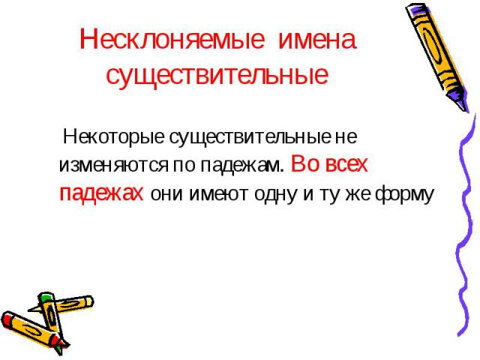  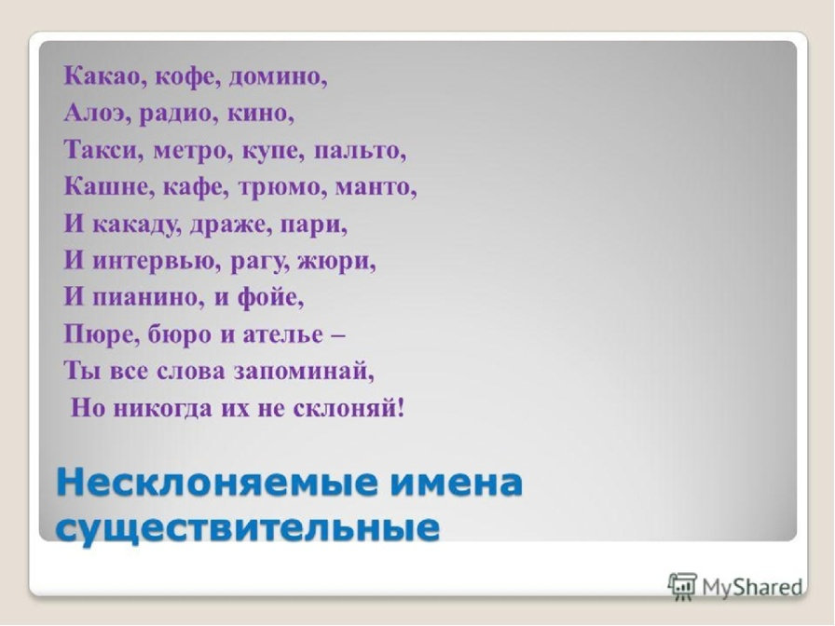  Найти ошибки и записать правильно  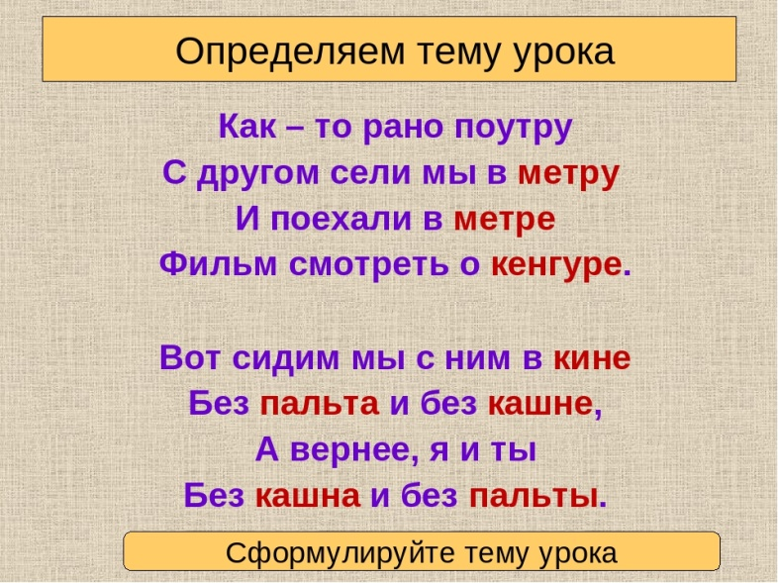
 | 3. | Проф. труд | Бохан Оксана Валерьевна  Прошу предоставить ответы на WhatsApp  8-953-049-58-78, указать ФИ, класс | Санитарные требования к устройству и оборудованию столового зала | Санитарные требования к устройству и оборудованию столового зала.  Оборудование столового зала  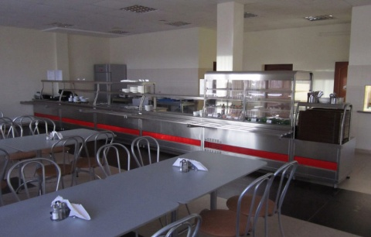  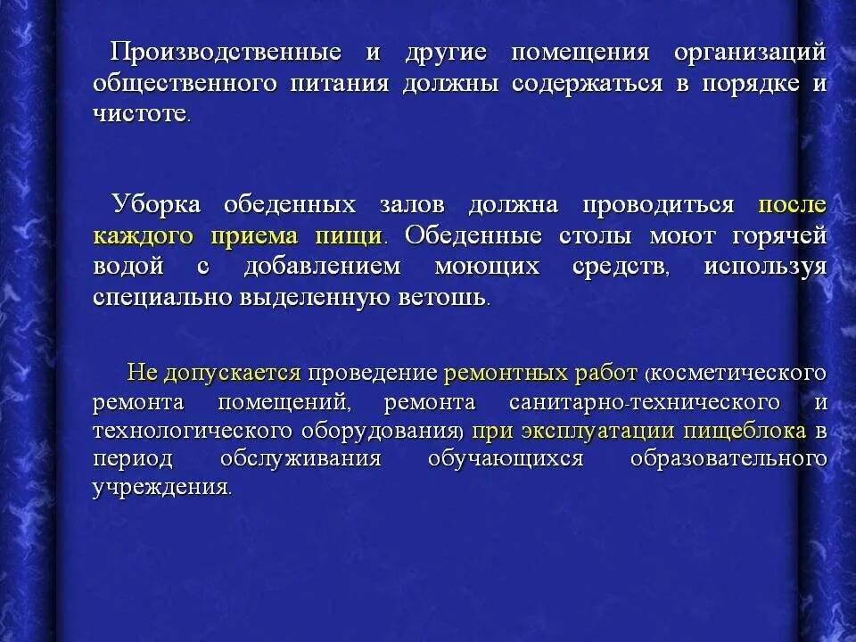  Задание: записать правила в рабочую тетрадь.
 | 4. | Физ-ра | Бренер Максим Сергеевич  Прошу предоставить ответы на WhatsApp  8-912-658-90-39, указать ФИ, класс | Техника выполнения кувырка вперед в группировке, кувырка назад | Перейти по ссылке https://resh.edu.ru/subject/lesson/3239/main/ и выполнить итоговые задания по окончанию урока. Фото/видео отчет
 | 5. | Домоводство | Бохан Оксана Валерьевна  Прошу предоставить ответы на WhatsApp  8-953-049-58-78, указать ФИ, класс | Правила поведения в общественных местах | 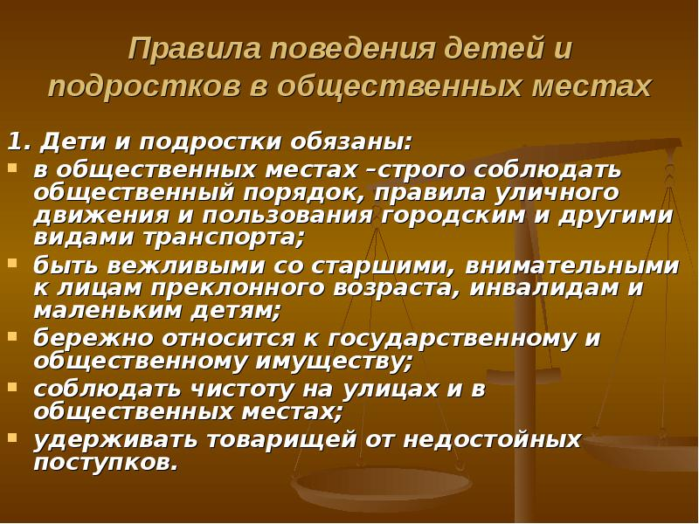  Задание: записать правила в рабочую тетрадь
 | 6. | Домоводство
 | 7. | Биология | Попова Ольга Александровна  Прошу предоставить ответы на WhatsApp  8-950-206-06-54, указать ФИ, класс | Значение опорно-двигательной системы. Роль физических упражнений в ее формировании | 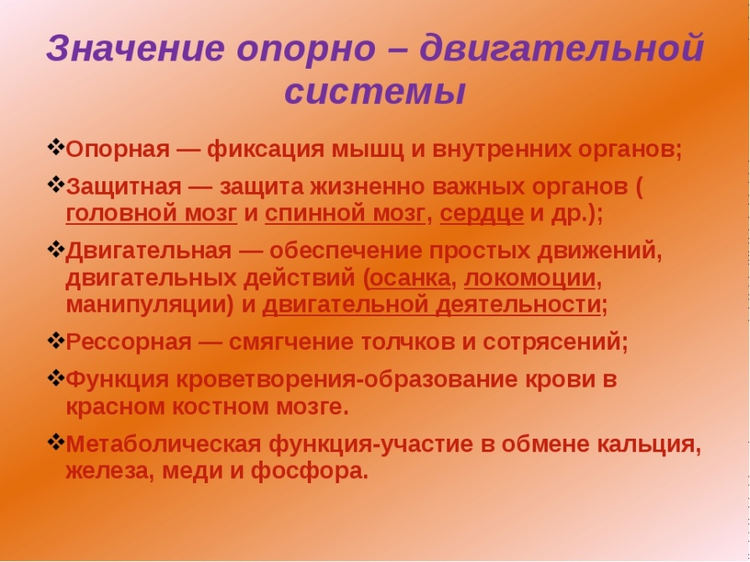  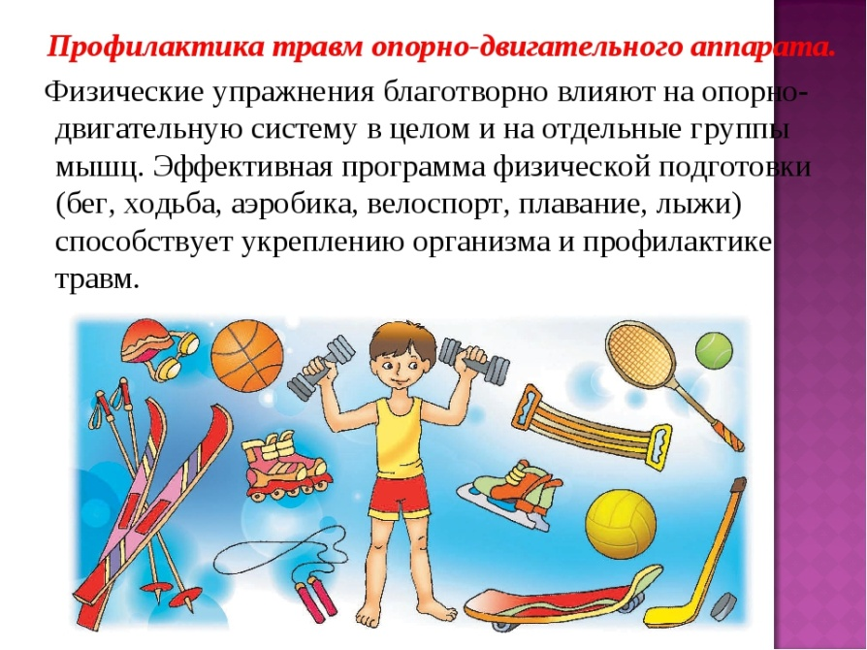  Прочитать. Подготовиться к контрольной работе по теме «Опорно-двигательная система» (по учебнику)
 | 8. | ОБЖ |  | Безопасное поведение на водоемах в различных условиях | 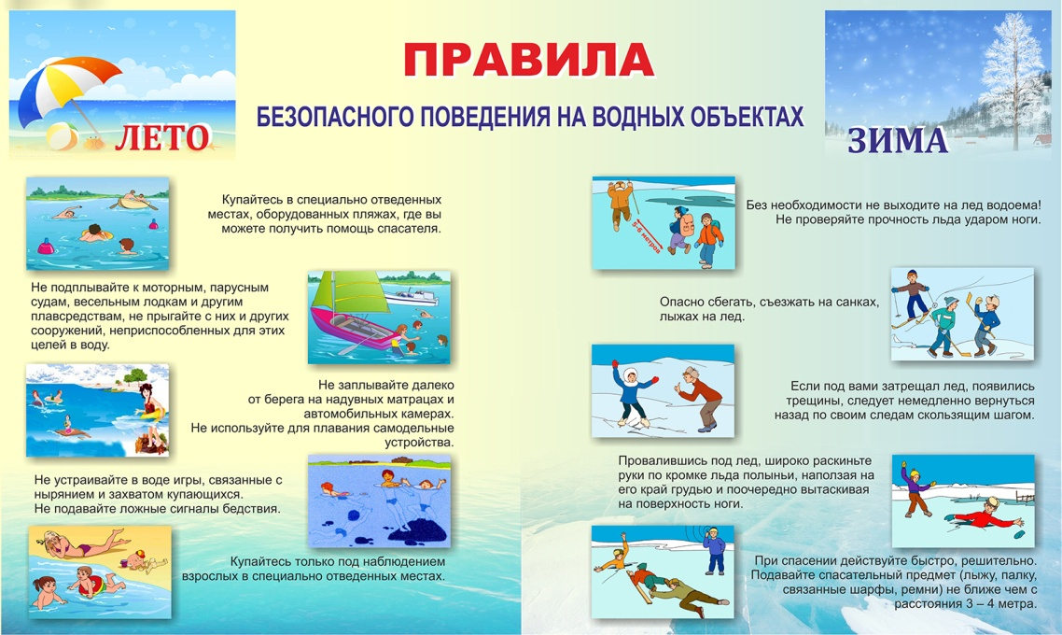  
09.11  Вторник | 1. | Чтение | Попова Ольга Александровна | М.Ю.Лермонтов «Тучи» | Выучить наизусть  Стр.109. Видеозапись рассказа стихотворения
 | 2. | Физ-ра | Бренер Максим Сергеевич  Прошу предоставить ответы на WhatsApp  8-912-658-90-39, указать ФИ, класс | Комплекс ОРУ | 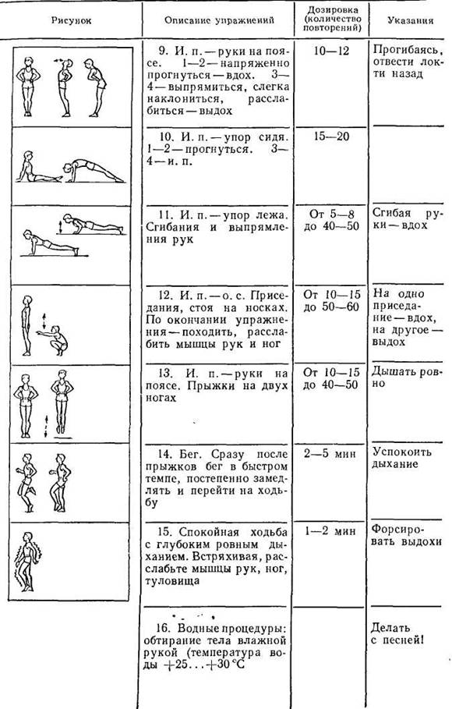
 | 3. | Математика | Попова Ольга Александровна  Прошу предоставить ответы на WhatsApp  8-950-206-06-54, указать ФИ, класс | Углы. Виды углов. Измерение величины углов с помощью транспортира | Записать в тетрадь  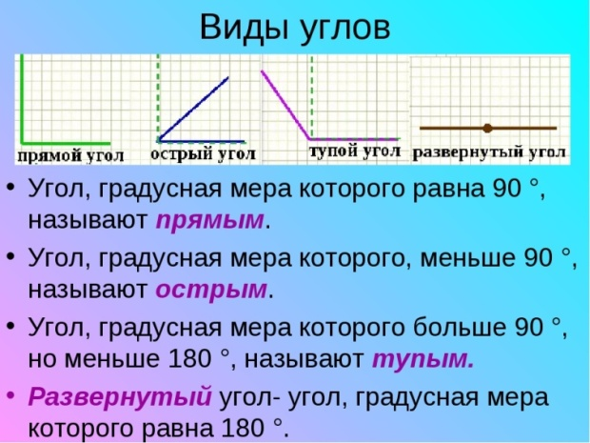  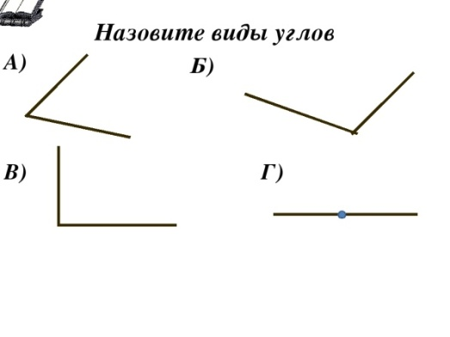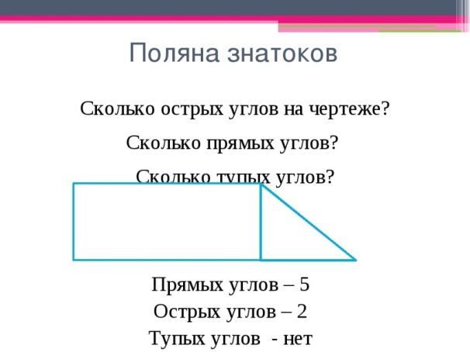  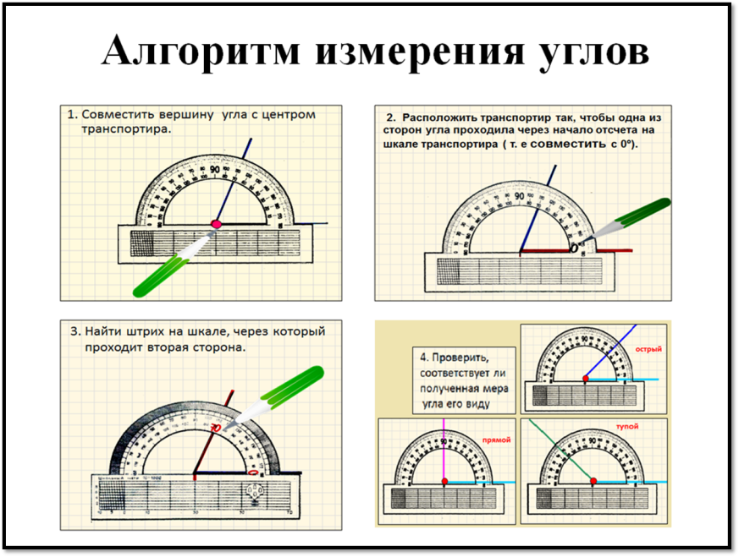  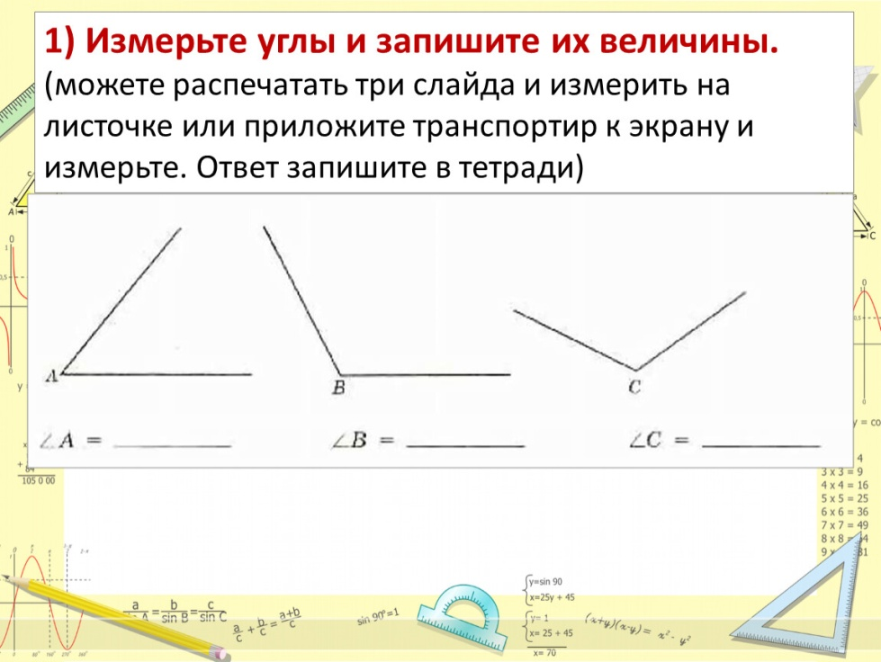
 | 4. | Русский язык |  | Сочетание прилагательных с несклоняемыми существительными | Задание в тетради  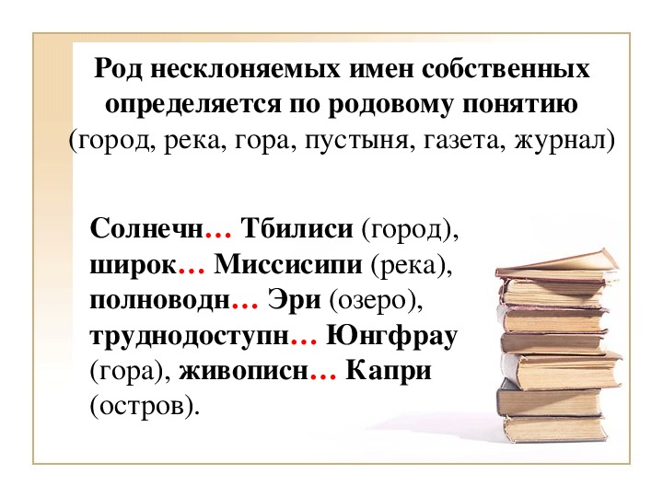  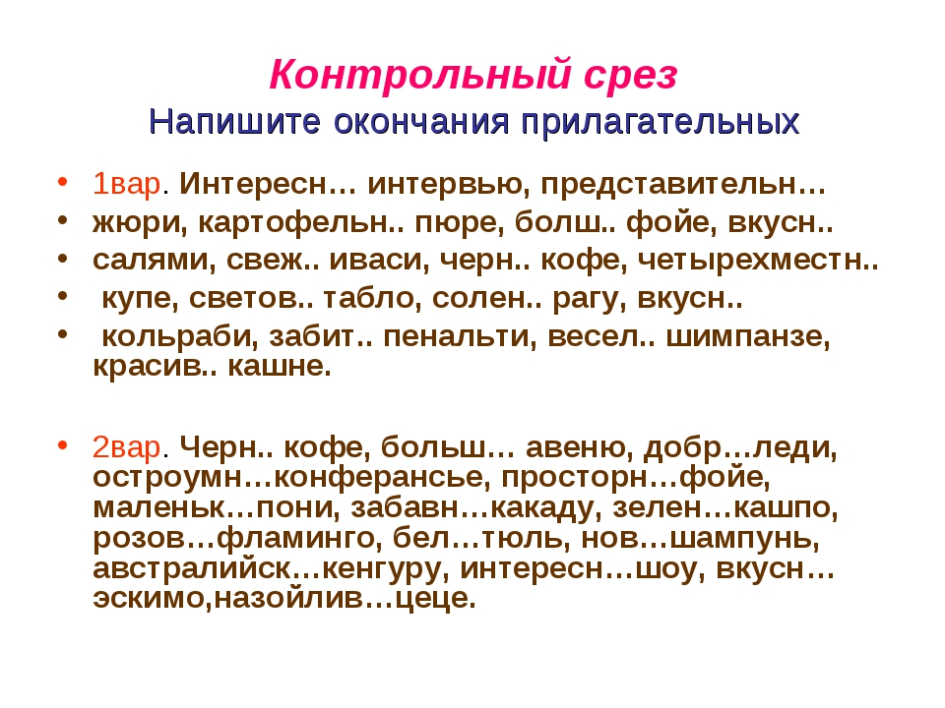  Алекберов, Грязнов, Муратбаев, Нопина – выполняют оба варианта.  Котельников, Лобанов, Селихов – выполняют 1 вариант на выбор
 | 5. | История |  | Рабоче-крестьянская Красная армия | 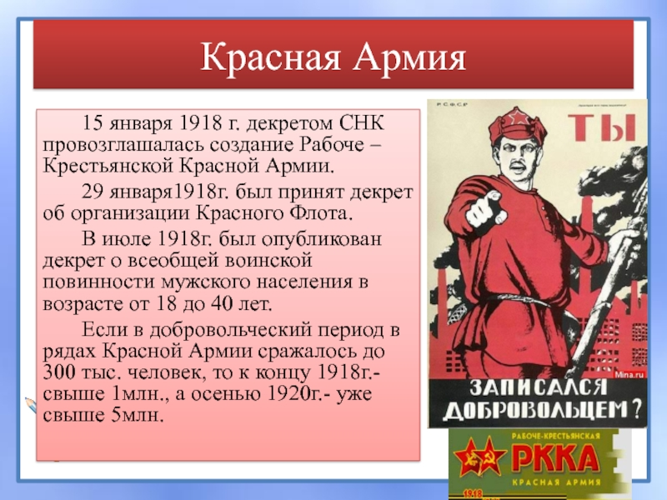  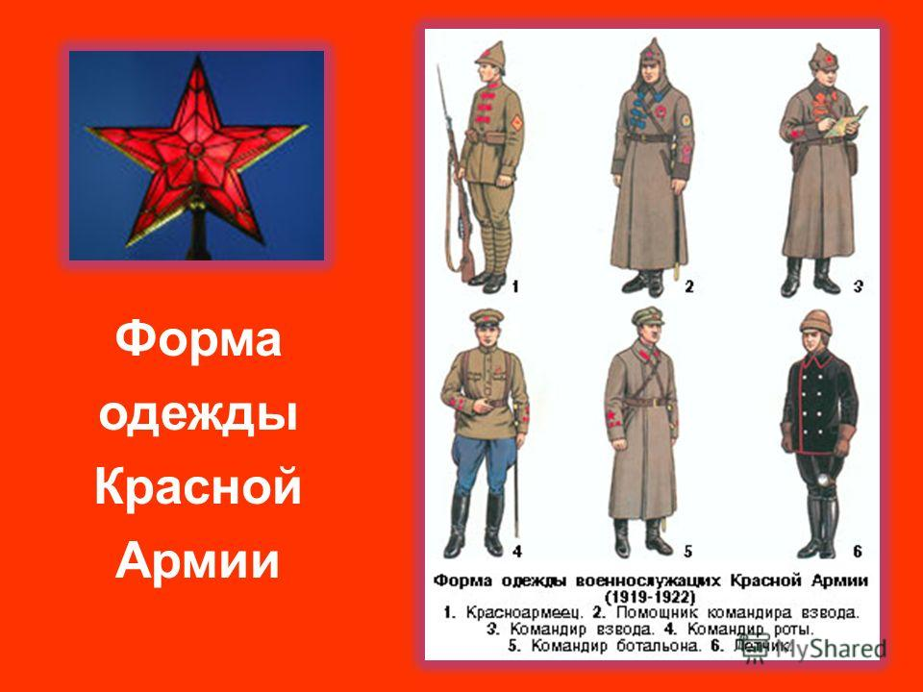
 | 6. | Проф. труд | Бохан Оксана Валерьевна  Прошу предоставить ответы на WhatsApp  8-953-049-58-78, указать ФИ, класс | Санитарные требования к устройству и оборудованию столового зала | Санитарные требования к устройству и оборудованию столового зала.  Оборудование столового зала  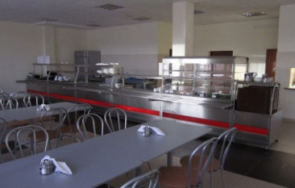  Задание: записать правила в рабочую тетрадь
 | 7. | Проф. труд |  | Требование к качеству уборки больничных помещений | Повторить уборочный инвентарь для уборки.  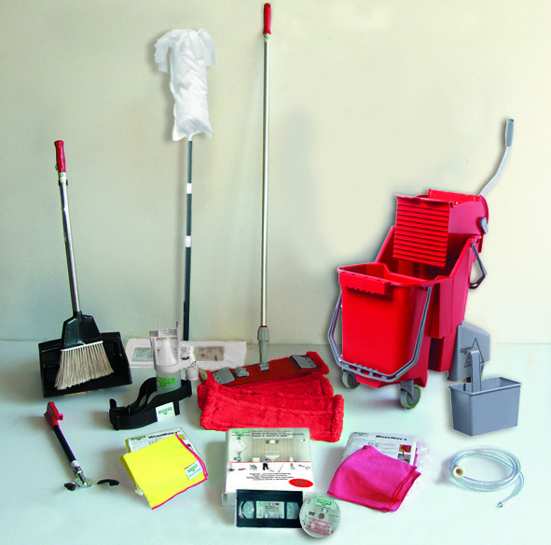  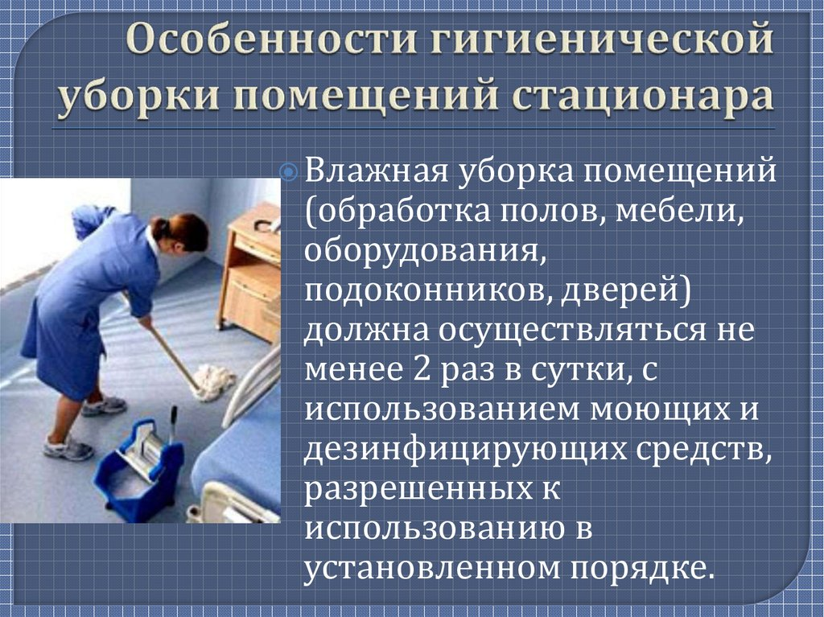  Задания: повторить уборочный инструмент и сделать записи в тетради
 | 8. | Проф. труд
10.11  Среда | 1. | Проф. труд | Бохан Оксана Валерьевна  Прошу предоставить ответы на WhatsApp  8-953-049-58-78, указать ФИ, класс | Виды и назначение уборочного инвентаря | Виды уборочного инвентаря  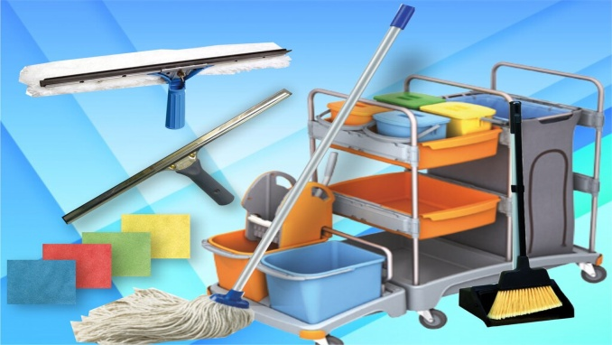  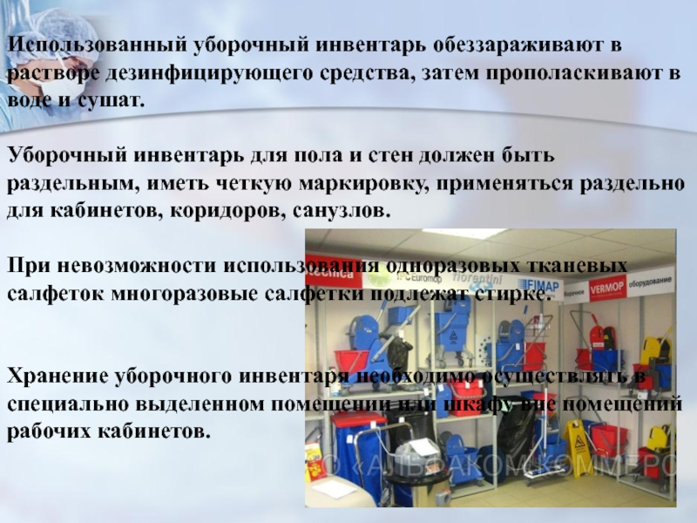  Задание: сделать записи в тетради
 | 2. | ОФП | Бренер Максим Сергеевич  Прошу предоставить ответы на WhatsApp  8-912-658-90-39, указать ФИ, класс | Техника бега на средние и длинные дистанции | Перейти по ссылке https://resh.edu.ru/subject/lesson/3238/main/ и выполнить итоговые задания по окончанию урока.  Фото/видео отчет
 | 3. | Математика | Попова Ольга Александровна  Прошу предоставить ответы на WhatsApp  8-950-206-06-54, указать ФИ, класс | Умножение целых чисел и десятичных дробей на однозначное число | 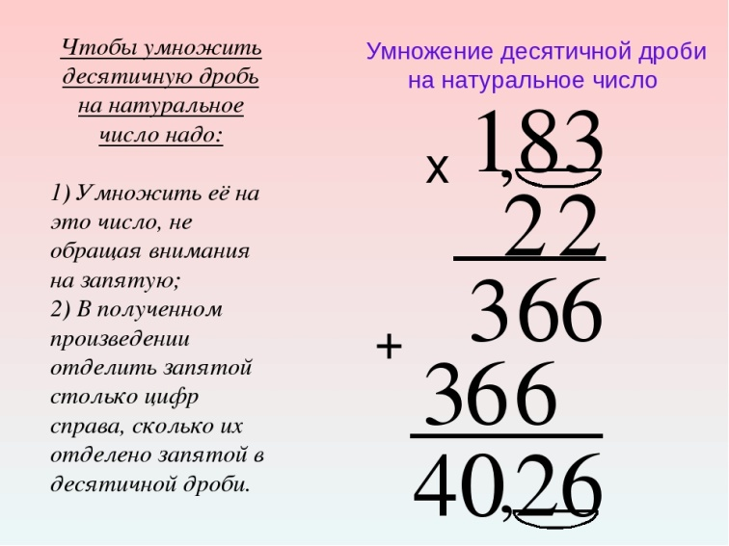  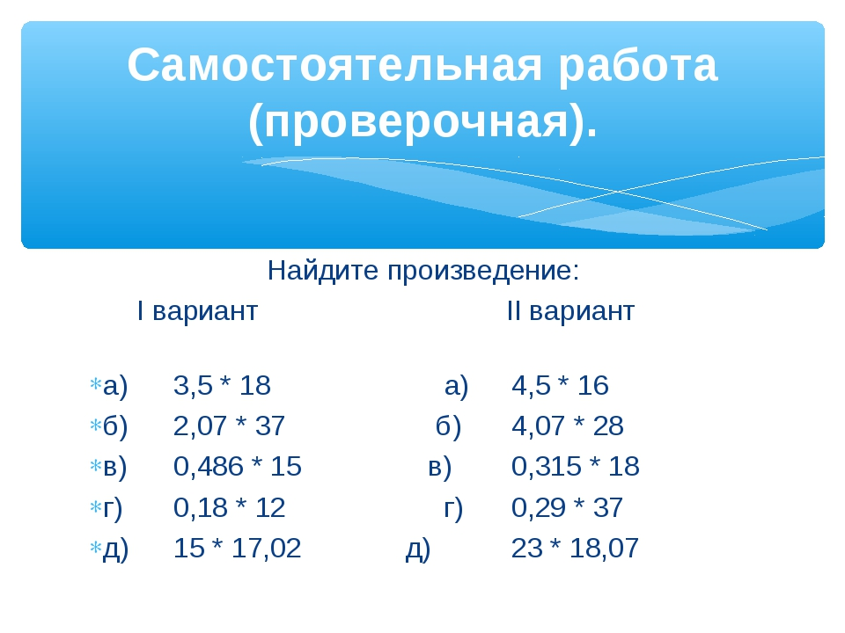
 | 4. | История |  | Ход гражданской войны | 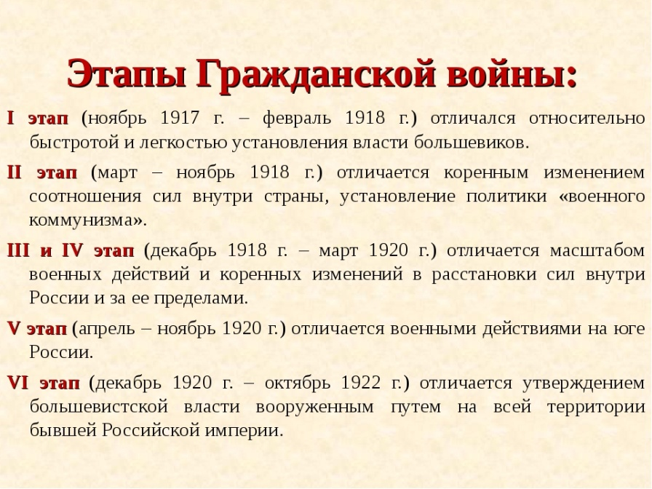
 | 5. | Чтение |  | М.Ю.Лермонтов «Баллада» | Записать на видео выразительное чтение отрывка  Стр.110-112
 | 6. | География |  | Польша (Республика Польша). Чехия (Чешская Республика). Словакия (Словацкая Республика) | Прочитать с. 68-74. Подготовить мини-реферат, сообщение об одной из стран: Польша, Чехия, Словакия (к 17.11)
 | 7. | Психол. прак-м |  |  | Выполнить графический диктант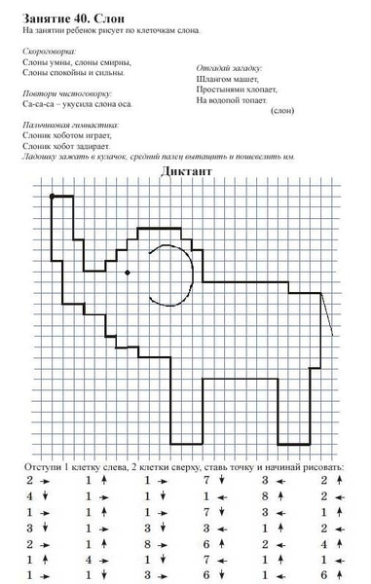  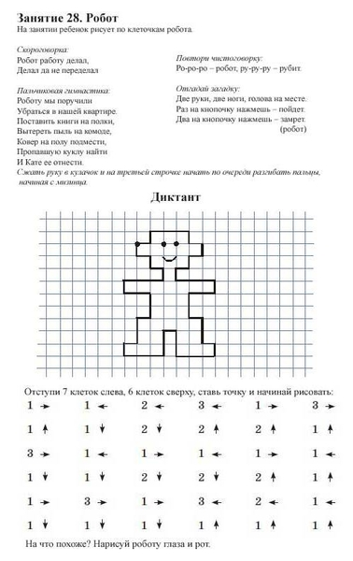
 | 8. | Проф. труд | Бохан Оксана Валерьевна  Прошу предоставить ответы на WhatsApp  8-953-049-58-78, указать ФИ, класс | Виды и назначение уборочного инвентаря | Виды уборочного инвентаря  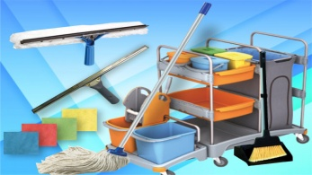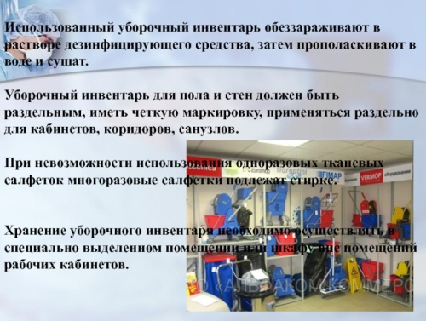  Задание: сделать записи в тетради
11.11  Четверг | 1. | Проф. труд | Бохан Оксана Валерьевна  Прошу предоставить ответы на WhatsApp  8-953-049-58-78, указать ФИ, класс | Виды и назначение моющих средств | 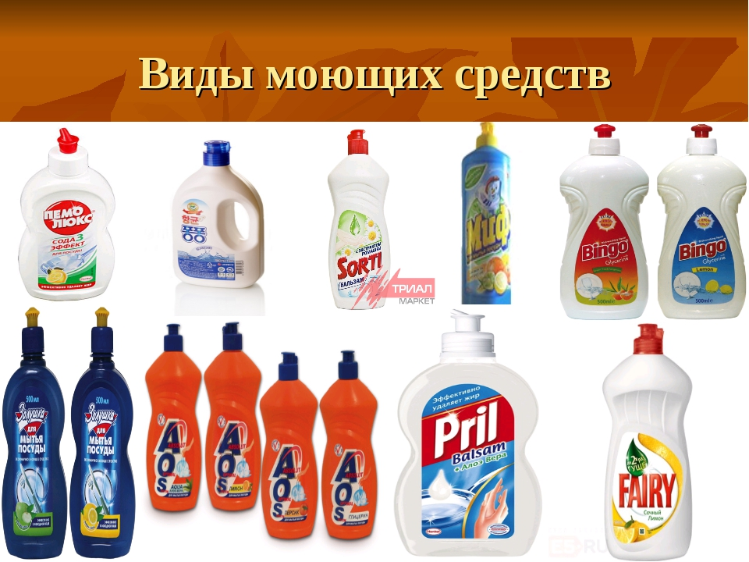  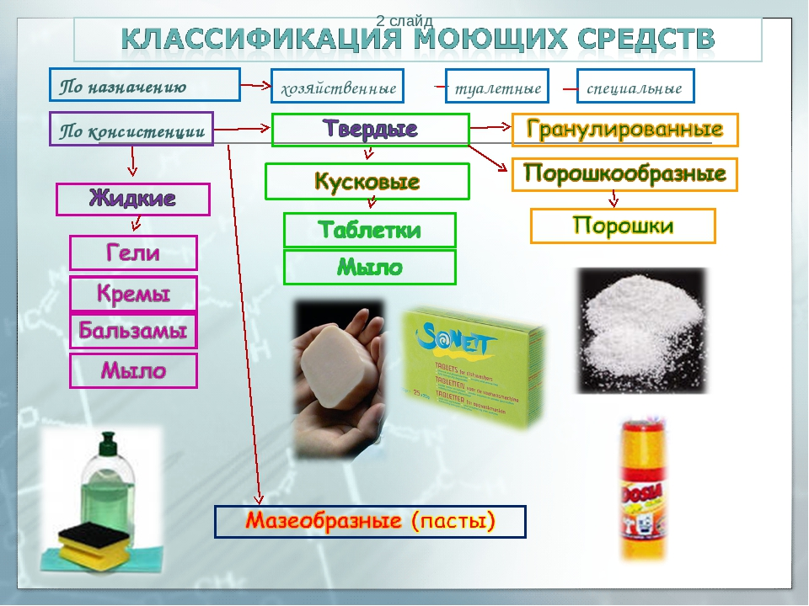  Задание: начертить таблицу в рабочую тетрадь
 | 2. | Проф. труд
 | 3. | Математика | Попова Ольга Александровна  Прошу предоставить ответы на WhatsApp  8-950-206-06-54, указать ФИ, класс | Деление целых чисел на однозначное число, круглые десятки | 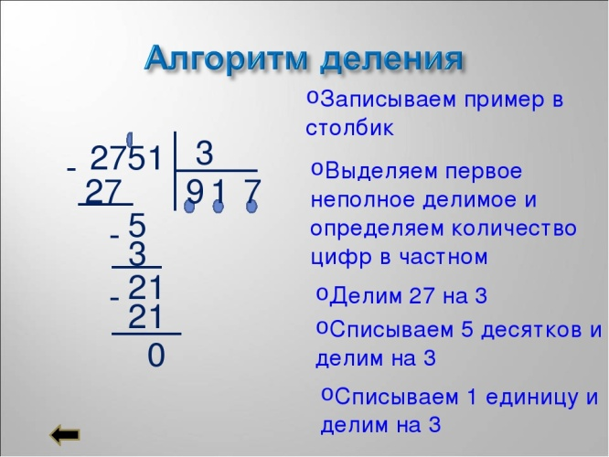  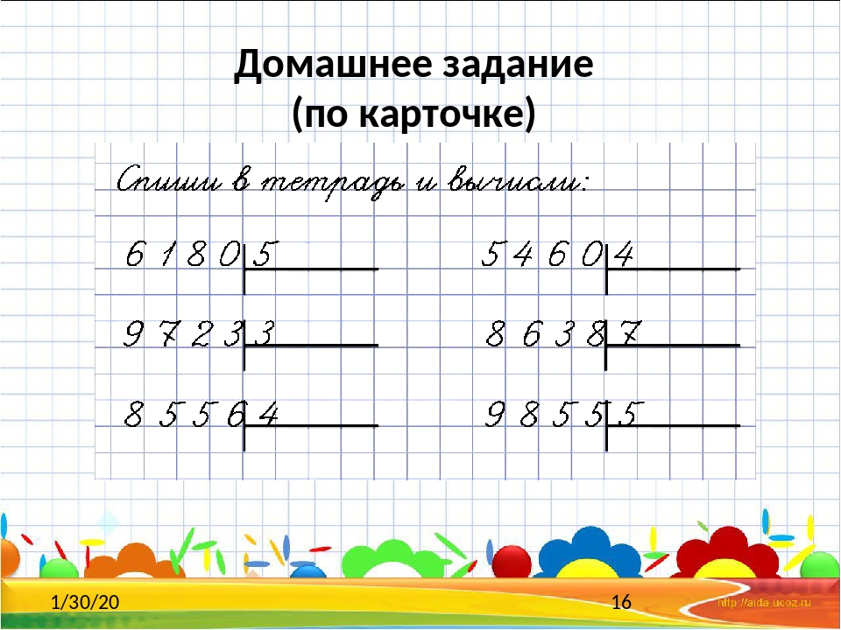
 | 4. | География |  | Венгрия (Венгерская Республика)  (комбинированный).  Румыния (Республика Румыния)  (комбинированный)  Болгария (Республика Болгария) | Прочитать с. 74-81. Подготовить мини-реферат, сообщение об одной из стран: Венгрия, Румыния, Болгария (до 18.11)
 | 5. | Этика |  | Ответственность человека за совершенное правонарушение | 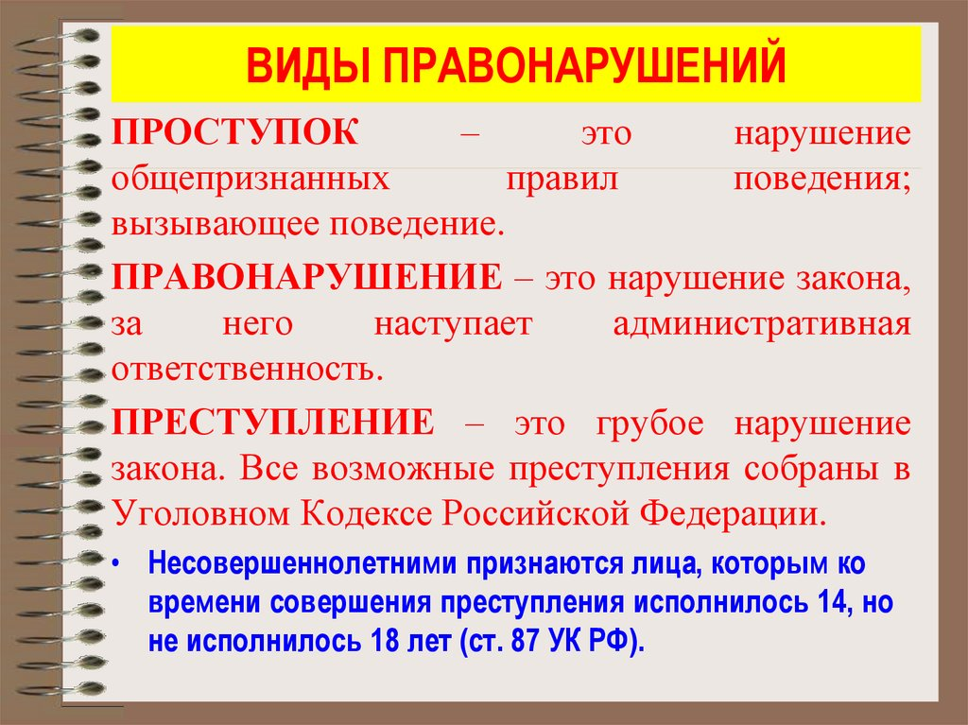  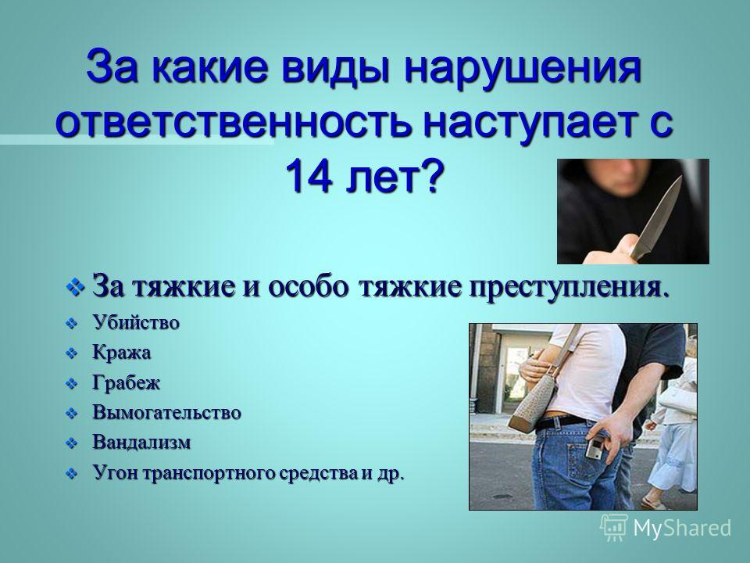  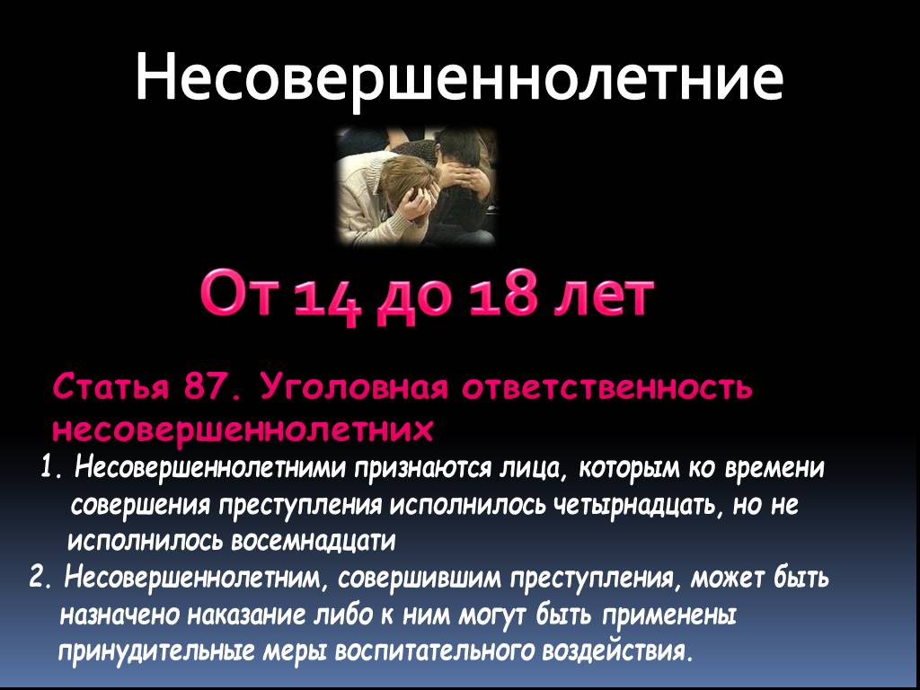
 | 6. | Психол. прак-м |  |  | 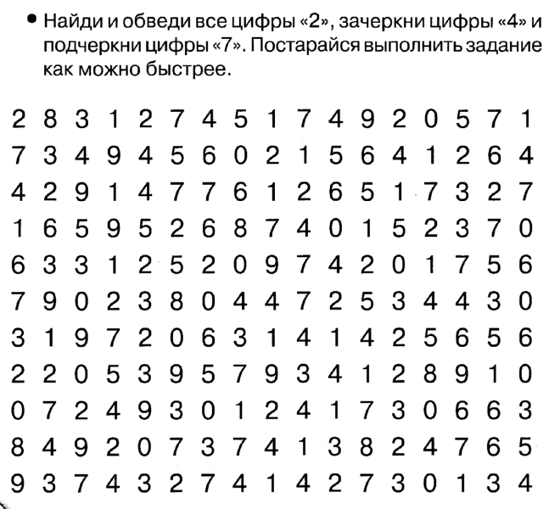  
 | 7. | Проф. труд | Бохан Оксана Валерьевна  Прошу предоставить ответы на WhatsApp  8-953-049-58-78, указать ФИ, класс | Рабочая одежда, хранение и уход | Рабочая одежда - это средство индивидуальной защиты, предназначенное для защиты от вредных и опасных факторов для здоровья сотрудника на рабочем месте.  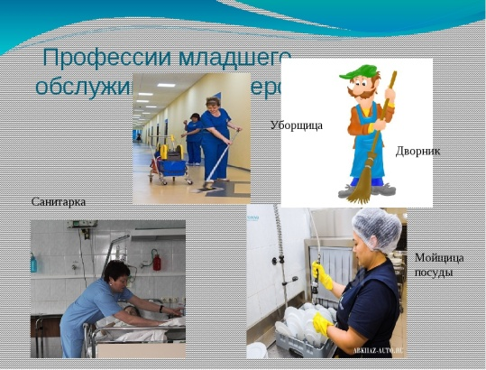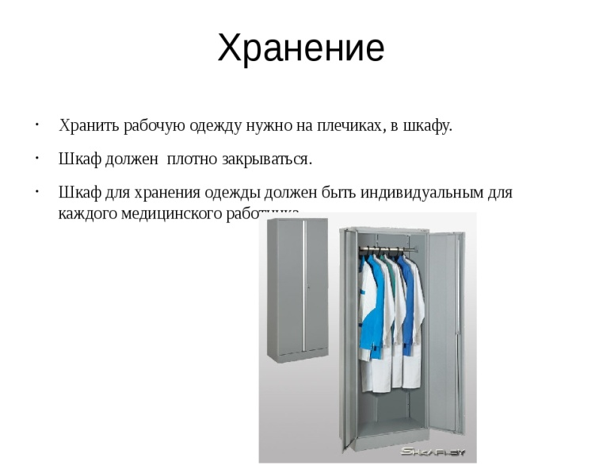  Задание: сделать записи в тетради
 | 8. | Проф. труд
12.11  Пятница | 1. | Проф. труд | Бохан Оксана Валерьевна  Прошу предоставить ответы на WhatsApp  8-953-049-58-78, указать ФИ, класс | Правила безопасности при обращении с моющими средствами | Правила безопасности при обращении с моющими средствами  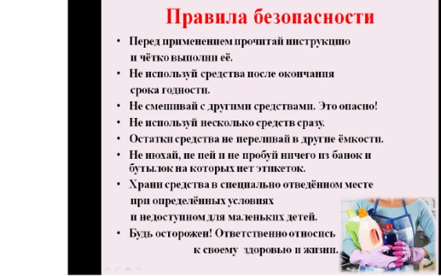  Задание: записать правила в рабочую тетрадь
 | 2. | Проф. труд
 | 3. | Русский язык | Попова Ольга Александровна  Прошу предоставить ответы на WhatsApp  8-950-206-06-54, указать ФИ, класс | Существительное. Закрепление знаний | Выполнить в тетради  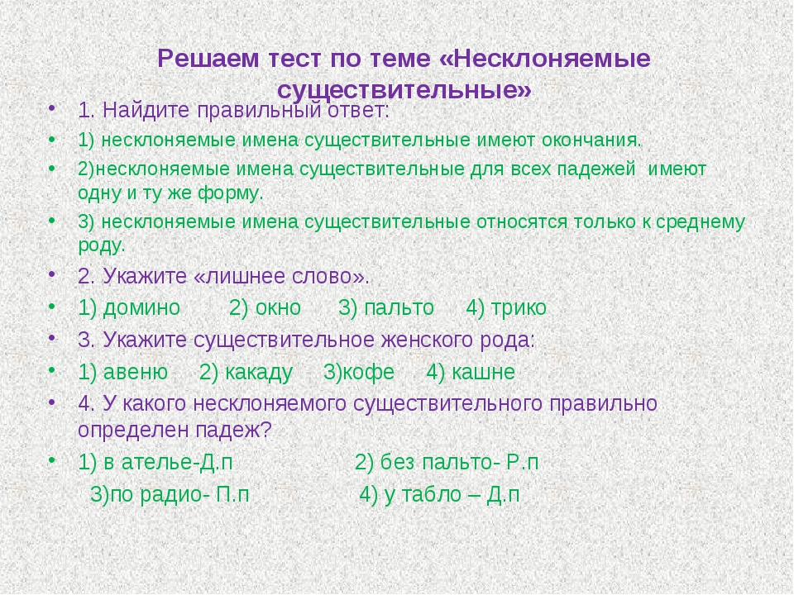  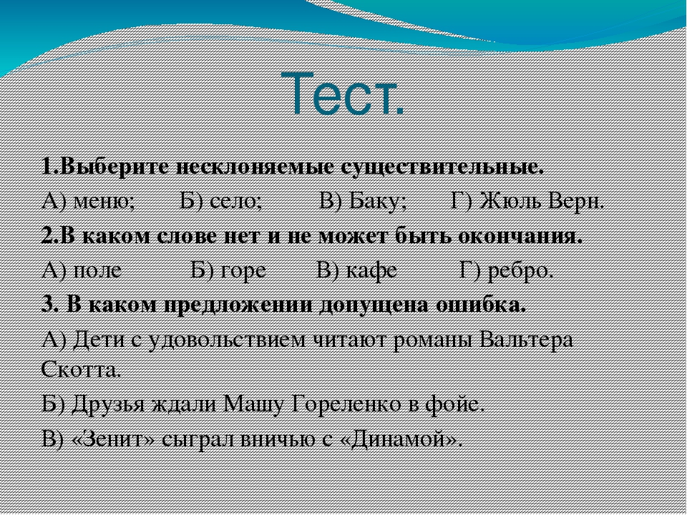
 | 4. | Математика |  | Деление десятичной дроби на однозначное число | 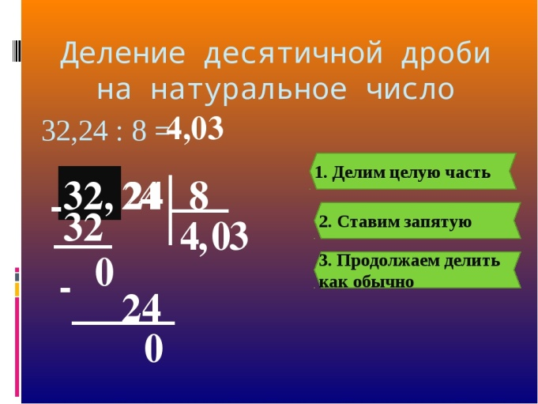  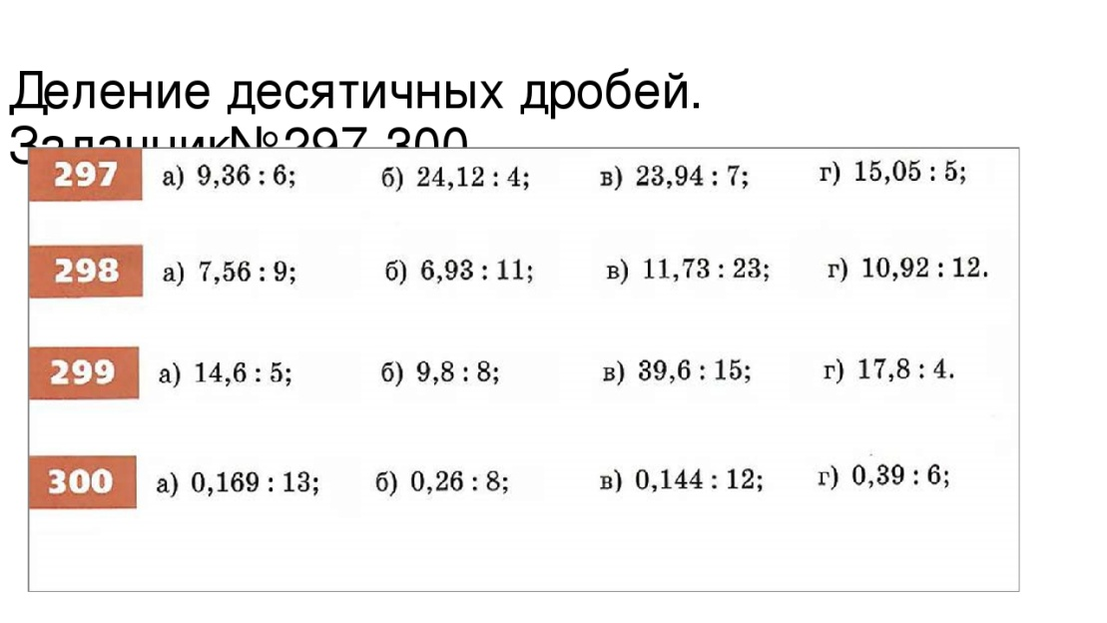  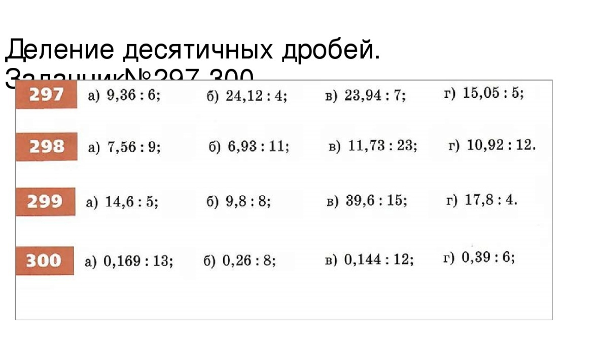
 | 5. | Чтение |  | М.Ю.Лермонтов «Морская царевна» | Записать на видео выразительное чтение отрывка  Стр.113-115
 | 6. | Биология |  | Контрольная работа | Контрольная работа  